Fiches d'investigation de fonctionnalité :

Fonctionnalité : Algorithme de recherche | Fonctionnalité #1
Problèmatique :
Permet de trier les recettes en prenant plusieurs paramètres en comptes :
1) Un champ de recherche principal
2) 3 Champ de selection ( ustensiles, ingrédients, appareil)
Afin de chercher à fournir le meilleur service à l'utilisateur, nous avons souhaité tester deux implémentation de l'algorithme de recherche de recettes au sein de l'application web Les Petits Plats
Si aucun tri n'est effectué, la liste de toutes les recettes s'affiche.

Option 1 : Avec des boucles natives for /et les if
Avantages : simple à mettre en place | Inconvénients :  1) Lenteur d'execution  2) Fonctions longues, difficillement maintenables.

Option 2 : Algorithme avec des méthodes sur les array / JavaScript ES6
Avantages :  1) Performant  2) Facilement maintenable  3) Fonctions faciles à comprendre | Inconvénients :  1) Possibilité de difficulté dans la compréhension à première vue des fonctions ES6

Solution retenue : Option 2 car l'algorithme est plus performant et plus facilement maintenable que le premier.
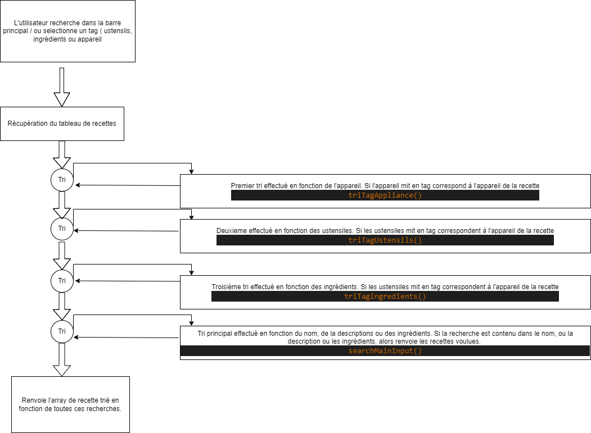
Algorithme 1 :

Fonctions utilisant les boucles natives

Algorithme 2 :

Fonctions utilisant les méthodes sur les listes ( array)

